Laporan Kerja Praktek

REDESIGN WEBSITE BMKG

Di BMKG Kelas I Kualanamu

Kota Deli Serdang, Provinsi Sumatera Utara, Indonesia

Oleh:

Kelompok KP-2022-624A

|  |  |
| --- | --- |
| 11S19014 | Jonggi Vegas Sitorus |
|  |  |
| 11S19045 | Josua Gaolus Nainggolan |
|  |  |



Institut Teknologi Del

Tahun 2022

Lembar Pengesahan Kerja Praktek

Institut Teknologi DEL

Redesign Website BMKG

Di BMKG Kelas I Kualanamu

Kota Deli Serdang, Provinsi Sumatera Utara, Indonesia

**Dibuat Oleh:**

|  |  |
| --- | --- |
| 11S19014 | Jonggi Vegas Sitorus |
|  |  |
| 11S19045 | Josua Gaolus Nainggolan |
|  |  |

**Disetujui dan disahkan sebagai**

**Laporan Kerja Praktek**

Sitoluama, 16 Juli 2022

Pembimbing,

,

[Iustisia Natalia Simbolon, S.Kom., M.T.](https://cis.del.ac.id/hrdx/dosen/view?q=DsHWuIcDPq1wqQ2K_Qg7m_kjq7cssyJ94alWVkLpkCs)

0114129002

Lembar Persetujuan Kerja Praktek

Oleh Perusahaan

Redesign Website BMKG

Di BMKG Kelas I Kualanamu

Kota Deli Serdang, Provinsi Sumatera Utara, Indonesia

**Dibuat Oleh:**

|  |  |
| --- | --- |
| 11S19014 | Jonggi Vegas Sitorus |
|  |  |
| 11S19045 | Josua Gaolus Nainggolan |
|  |  |

**Disetujui sebagai**

**Laporan Kerja Praktek**

Deli Serdang, 04 Juli 2022

Supervisor,

**Rizky Caturiantono Cahyadi, S.Tr**

NIP.199504062014111001

Lembar Persetujuan Kerja Praktek

Oleh Perusahaan

Redesign Website BMKG

Di BMKG Kelas I Kualanamu

Kota Deli Serdang, Provinsi Sumatera Utara, Indonesia

**Dibuat Oleh:**

|  |  |
| --- | --- |
| 11S19014 | Jonggi Vegas Sitorus |
|  |  |
| 11S19045 | Josua Gaolus Nainggolan |
|  |  |

**Disetujui sebagai**

**Laporan Kerja Praktek**

**Mengetahui,**

**Koordinator Bidang Data dan Informasi**

**Mega Sirait, S.P.**

**NIP. 197901092000122001**

Prakata

Puji Syukur kami panjatkan kepada Tuhan Yang Maha Esa atas rahmat-Nya yang menyertai kami selama mengikuti program Kerja Praktek ini, sehingga kami dapat menyelesaikan Kerja Praktek ini dengan baik dan tepat waktu. Kami mengucapkan terima kasih kepada orang tua, sahabat, juga semua pihak yang telah mendukung penyelesaian Kerja Praktek ini. Kami juga menyampaikan banyak Terima Kasih kepada Bapak Rizky Caturiantono Cahyadi dan Ibu Mega Sirait selaku Supervisor yang dengan sangat baik membimbing dan mendukung kami dalam menyelesaikan proyek yang kami kerjakan di dalam Program Kerja Praktek ini. Kami juga mengucapkan terima kasih kepada seluruh pihak perusahaan yakni BMKG Kualanamu yang telah menerima serta memberi kesempatan kepada kami untuk melaksanakan program Kerja Praktek di perusahaan. Tak lupa juga kami ucapkan terima kasih kepada Bapak **Tahan HJ Sihombing, S.Pd., M. App Ling** sebagai koordinator kerja praktik dan juga kepada Ibu **Iustisia Natalia Simbolon, S.Kom., M.T.** sebagai dosen pembimbing kerja praktik.

Sitoluama, 05 September 2022

11S19014 Jonggi Vegas Sitorus

11S19045 Josua Gaolus Nainggolan

|  |  |  |
| --- | --- | --- |
| **IT Del** | **Rep-KP-2022-624A** | **Halaman 5 dari 42** |
| Dokumen ini merupakan bagian dari dokumentasi penyelenggaraan Program Kerja Praktek mahasiswa tingkat akhir Institut Teknologi DEL. Dilarang mereproduksi dokumen ini dengan cara apapun tanpa sepengetahuan Institut Teknologi DEL | | |

Ringkasan

BMKG merupakan badan pemerintah non kementerian Indonesia yang memiliki tugas untuk melakukan tugas pemerintahan di bagian meteorologi, klimatologi dan geofisika. Dalam pelayanannya memberikan informasi. BMKG menggunakan website yang masih dalam masa pengembangan sampai sekarang yang dikelola oleh tim teknisi ,BMKG sendiri. Peran Mahasiswa sebagai peserta kerja praktek dibutuhkan dalam *redesign* UI website yang digunakan sekarang serta mengimplementasikan hasil design ke *website.* Dengan bimbingan dan arahan dari seluruh tim proyek, peserta diharapkan dapat mengikuti work flow dan manajemen proyek yang sudah ditetapkan oleh perusahaan serta mampu mencapai tujuan yang diharapkan selama pengembangan situs web BMKG. Sehingga capaian yang diharapkan adalah situs web BMKG dapat selesai pengembangannya dengan UI yang mudah dipahami user.

DAFTAR ISI

Prakata……………………………………………………………………………………………………….. 4

Ringkasan……………………………………………………………………………………………………. 5

1 Pendahuluan…………………………………………………………………………………………… 8

1.1 Latar Belakang……………………………………………………………………………………… 8

1.2 Lingkup……………………………………………………………………………………………... 8

1.3 Tujuan………………………………………………………………………………………………. 9

1.4 Ikhtisar……………………………………………………………………………………………… 9

2 Deskripsi Perusahaan/Organisasi/Lembaga*)....................................................................................... 10

2.1 Deskripsi Umum Perusahaan……………………………………………………………………… 10

2.2 Sejarah Perusahaan………………………………………………………………………………… 10

2.3 Visi dan Misi Perusahaan………………………………………………………………………….. 12

2.3.1 Visi…………………………………………………………………………………………... 12

2.3.2 Misi …………………………………………………………………………………………..12

2.3.3 Tujuan ………………………………………………………………………………………..13

2.4 Deskripsi Departemen/Divisi/Unit Kerja………………………………………………………….. 13

2.5 Bisnis Perusahaan…………………………………………………………………………………. 15

2.6 Deskripsi Departemen/Divisi/Unit Kerja…………………………………………………………. 15

3 Perencanaan dan Pelaksanaan Tugas…………………………………………………………………. 16

3.1 Rencana Pelaksanaan Tugas………………………………………………………………………. 16

3.2 Pelaksanaan Kegiatan……………………………………………………………………………… 20

3.2.1 Kegiatan untuk Tugas Redesign Website BMKG Kualanamu……………………………… 20

3.2.1.1 Lingkup………………………………………………………………... 21

3.2.1.2 Tujuan…………………………………………………………………. 21

3.2.1.3 Pelaksanaan……………………………………………………………. 21

3.2.1.4 Hasil dan Deliverables………………………………………………… 22

4 Pembahasan…………………………………………………………………………………………… 24

4.1 Metode Design Thinking…………………………………………………………………………... 26

5 Kesimpulan dan Saran………………………………………………………………………………… 29

5.1 Kesimpulan………………………………………………………………………………………… 29

5.2 Saran……………………………………………………………………………………………….. 29

6 Daftar Pustaka dan Referensi…………………………………………………………………………. 30

7 Sejarah Versi………………………………………………………………………………………….. 31

8 Sejarah Perubahan……………………………………………………………………………………. 32

9 Lampiran……………………………………………………………………………………………… 34

LAMPIRAN A……………………………………………………………………………………………. 2

LAMPIRAN B……………………………………………………………………………………………. 3

LAMPIRAN C.1…………………………………………………………………………………………. A

LAMPIRAN C.2…………………………………………………………………………………………. B

LAMPIRAN C.3…………………………………………………………………………………………. 3

LAMPIRAN D…………………………………………………………………………………………… C

DAFTAR TABEL

Tabel 1. Rencana Pelaksanaan Tugas……………………………………………………. 17

Tabel 2. Pelaksanaan Kegiatan…………………………………………………………... 20

Tabel 3. Hasil dan Deliverables………………………………………………………….. 22

Tabel 4. Sejarah Versi……………………………………………………………………. 31

Tabel 5. Sejarah Perubahan versi 1………………………………………………………. 32

Tabel 6. Sejarah Perubahan versi 2………………………………………………………. 32

Tabel 7. Sejarah Perubahan versi 3………………………………………………………. 32

Tabel 8. Sejarah Perubahan versi 4………………………………………………………. 33

Tabel 9. Sejarah Perubahan versi 5………………………………………………………. 33

DAFTAR GAMBAR

Gambar 1. Struktur Organisasi Perusahaan……………………………………………… 14

Gambar 2. Metode Design Thinking…………………………………………………….. 26

Gambar 3. Wireframe……………………………………………………………………. 27

Gambar 4. UI Style Guide……………………………………………………………….. 27

Gambar 5. Mockup………………………………………………………………………. 28

# Pendahuluan

Bab ini menjelaskan mengenai latar belakang pengerjaan proyek selama masa Kerja Praktek, lingkup pengerjaan proyek selama pelaksanaan Kerja Praktek, tujuan pengerjaan proyek, dan ikhtisar yang menggambarkan secara singkat hal-hal yang disampaikan dalam laporan.

## Latar Belakang

BMKG merupakan badan pemerintah non kementerian Indonesia yang memiliki tugas untuk melakukan tugas pemerintahan di bagian meteorologi, klimatologi dan geofisika. Divisi yang ada pada perusahaan diantaranya adalah Divisi Informasi yaitu Forecast, Divisi Observasi yakni Observasi, Aerologi, dan Teknisi. Setiap divisi dalam perusahaan memiliki tugas masing-masing. Divisi Observasi bertanggung jawab menginformasikan metar setiap tiga puluh menit sekali , speci setiap kejadian perubahan cuaca yang signifikan. Dalam hal ini produk atau sistem yang bersifat internal dikelola oleh Teknisi. Produk internal diantaranya adalah Website Informasi. Untuk menjaga kualitas dari produk, kebutuhan atau requirement dari sistem perlu dipenuhi dan apabila ada isu perlu diperbaiki. Website BMKG Kualanamu sudah diluncurkan sejak 2017, namun dari pihak BMKG sendiri mengeluhkan mengenai tampilan UI yang cukup sempit atau belum menggunakan tampilan fullscreen. Pihak BMKG memberikan tugas untuk melakukan redesign terhadap UI Website untuk informasi yang lebih jelas bagi user. Peran mahasiswa dalam kerja praktik adalah untuk memenuhi *requirement* yang diberikan dan menerapkan tampilan *fullscreen* dengan pewarnaan yang menarik pada Website BMKG Kualanamu.

## Lingkup

Lingkup pengerjaan proyek yang dilakukan oleh mahasiswa KP adalah melakukan pengambangan website BMKG yang berisi informasi yang diperlukan terutama pada pihak maskapai dan masyarakat. Proses pengembangan website ini harus melalui beberapa tahap yakni perancangan UI, implementasi, *deployment* dan pelaporan hasil pengerjaan proyek. *Tools* yang digunakan dalam pembangunan proyek ini adalah tools *Figma*, *visual studio code, xampp, phpmyadmin,* dan web browser seperti chrome.

## Tujuan

Adapun tujuan dari melakukan desain ulang pada website BMKG adalah untuk merubah UI dari website agar lebih mudah dimengerti user yang menggunakan.

## Ikhtisar

Dokumen ini terdiri dari lima bab dan lampiran. Masing-masing bab berisi penjelasan dari setiap perencanaan dalam pengerjaan proyek Kerja Praktek.

**Bab 1,** dijelaskan bagian Pendahuluan yang menjelaskan perincian umum mengenai maksud penulisan dokumen atau latar belakang, lingkup, tujuan, dan ikhtisar dokumen.

**Bab 2,** dijelaskan tentang Bagian Deskripsi Umum Proyek yang menjelaskan deskripsi umum perusahaan, sejarah perusahaan, visi dan misi perusahaan, struktur organisasi perusahaan, bisnis perusahaan dan deskripsi departemen/divisi/unit kerja.

**Bab 3,** dijelaskan bagian Perencanaan dan Pelaksanaan Tugas yang menjelaskan rencana pelaksanaan tugas dan pelaksanaan kegiatan..

**Bab 4,** dijelaskan pembahasan yang menjelaskan pengalaman dan hasil kerja selama melakukan kegiatan.

**Bab 5,** dijelaskan bagian penutup dan sekaligus menjadi bagian terakhir dari dokumen yang berisi kesimpulan dan saran.

# Deskripsi Perusahaan/Organisasi/Lembaga*)

Pada bagian ini dijelaskan mengenai deskripsi perusahaan, sejarah perusahaan, struktur organisasi perusahaan dan deskripsi kerja dari divisi yang ada.

## Deskripsi Umum Perusahaan

Perusahaan tempat mahasiswa melakukan Kerja Praktek adalah BMKG Kualanamu yaitu badan pemerintah non kementerian Indonesia yang memiliki tugas untuk melakukan tugas pemerintahan di bagian meteorologi, klimatologi dan geofisika. Dalam pelayanannya memberikan informasi. BMKG Kualanamu beralamat di Jl. Tengku Heran Pasar V Kebun Kelapa Kecamatan Beringin Kabupaten Deli Serdang.

## 

## Sejarah Perusahaan

Sejarah pengamatan meteorologi dan geofisika di Indonesia dimulai pada tahun 1841 diawali dengan pengamatan yang dilakukan secara perorangan oleh Dr. Onnen, Kepala Rumah Sakit di Bogor. Tahun demi tahun kegiatannya berkembang sesuai dengan semakin diperlukannya data hasil pengamatan cuaca dan geofisika.

Pada tahun 1866, kegiatan pengamatan perorangan tersebut oleh Pemerintah Hindia Belanda diresmikan menjadi instansi pemerintah dengan nama Magnetisch en Meteorologisch Observatorium atau Observatorium Magnetik dan Meteorologi dipimpin oleh Dr. Bergsma.

Pada tahun 1879 dibangun jaringan penakar hujan sebanyak 74 stasiun pengamatan di Jawa. Pada tahun 1902 pengamatan medan magnet bumi dipindahkan dari Jakarta ke Bogor. Pengamatan gempa bumi dimulai pada tahun 1908 dengan pemasangan komponen horizontal seismograf Wiechert di Jakarta, sedangkan pemasangan komponen vertikal dilaksanakan pada tahun 1928.

Pada tahun 1912 dilakukan reorganisasi pengamatan meteorologi dengan menambah jaringan sekunder. Sedangkan jasa meteorologi mulai digunakan untuk penerangan pada tahun 1930.

Pada masa pendudukan Jepang antara tahun 1942 sampai dengan 1945, nama instansi meteorologi dan geofisika diganti menjadi Kisho Kauso Kusho.

Setelah proklamasi kemerdekaan Indonesia pada tahun 1945, instansi tersebut dipecah menjadi dua: Di Yogyakarta dibentuk Biro Meteorologi yang berada di lingkungan Markas Tertinggi Tentara Rakyat Indonesia khusus untuk melayani kepentingan Angkatan Udara. Di Jakarta dibentuk Jawatan Meteorologi dan Geofisika, dibawah Kementerian Pekerjaan Umum dan Tenaga.

Pada tanggal 21 Juli 1947 Jawatan Meteorologi dan Geofisika diambil alih oleh Pemerintah Belanda dan namanya diganti menjadi Meteorologisch en Geofisiche Dienst. Sementara itu, ada juga Jawatan Meteorologi dan Geofisika yang dipertahankan oleh Pemerintah Republik Indonesia, kedudukan instansi tersebut di Jl. Gondangdia, Jakarta.

Pada tahun 1949, setelah penyerahan kedaulatan negara Republik Indonesia dari Belanda, Meteorologisch en Geofisiche Dienst diubah menjadi Jawatan Meteorologi dan Geofisika dibawah Departemen Perhubungan dan Pekerjaan Umum. Selanjutnya, pada tahun 1950 Indonesia secara resmi masuk sebagai anggota Organisasi Meteorologi Dunia (World Meteorological Organization atau WMO) dan Kepala Jawatan Meteorologi dan Geofisika menjadi Permanent Representative of Indonesia with WMO.

Pada tahun 1955 Jawatan Meteorologi dan Geofisika diubah namanya menjadi Lembaga Meteorologi dan Geofisika di bawah Departemen Perhubungan, dan pada tahun 1960 namanya dikembalikan menjadi Jawatan Meteorologi dan Geofisika di bawah Departemen Perhubungan Udara.

Pada tahun 1965, namanya diubah menjadi Direktorat Meteorologi dan Geofisika, kedudukannya tetap di bawah Departemen Perhubungan Udara.Pada tahun 1972, Direktorat Meteorologi dan Geofisika diganti namanya menjadi Pusat Meteorologi dan Geofisika, suatu instansi setingkat eselon II di bawah Departemen Perhubungan, dan pada tahun 1980 statusnya dinaikkan menjadi suatu instansi setingkat eselon I dengan nama Badan Meteorologi dan Geofisika, dengan kedudukan tetap berada di bawah Departemen Perhubungan.Pada tahun 2002, dengan keputusan Presiden RI Nomor 46 dan 48 tahun 2002, struktur organisasinya diubah menjadi Lembaga Pemerintah Non Departemen (LPND) dengan nama tetap Badan Meteorologi dan Geofisika.

Terakhir, melalui Peraturan Presiden Nomor 61 Tahun 2008, Badan Meteorologi dan Geofisika berganti nama menjadi Badan Meteorologi, Klimatologi, dan Geofisika (BMKG) dengan status tetap sebagai Lembaga Pemerintah Non Departemen.Pada tanggal 1 Oktober 2009 Undang-Undang Republik Indonesia Nomor 31 Tahun 2009 tentang Meteorologi, Klimatologi dan Geofisika disahkan oleh Presiden Republik Indonesia, Susilo Bambang Yudhoyono. (unduh Penjelasan UU RI Nomor 31 Tahun 2009).

## Visi dan Misi Perusahaan

Berikut ini adalah visi, misi dan tujuan dari BMKG Kualanamu.

### Visi

Mewujudkan BMKG yang handal, tanggap dan mampu dalam rangka mendukung keselamatan masyarakat serta keberhasilan pembangunan nasional, dan berperan aktif di tingkat Internasional.

*.*

### Misi

1. Mengamati dan memahami fenomena meteorologi, klimatologi, kualitas udara dan geofisika.
2. Menyediakan data, informasi dan jasa meteorologi, klimatologi, kualitas udara dan geofisika yang handal dan terpercaya.
3. Mengkoordinasikan dan memfasilitasi kegiatan di bidang meteorologi, klimatologi kualitas udara dan geofisika.
4. Berpartisipasi aktif dalam kegiatan internasional di Bidang meteorologi, klimatologi, kualitas udara dan geofisika.

### Tujuan

Menjamin terselenggaranya pelayanan informasi dan jasa meteorologi, klimatologi, kualitas udara, dan geofisika yang cepat, tepat, akurat, luas cakupan dan mudah dipahami untuk keselamatan, kesejahteraan, ketahanan dan berkelanjutan yang menjadi rujukan masyarakat internasional.

## Deskripsi Departemen/Divisi/Unit Kerja

Berikut ini adalah gambaran dari organisasi dalam BMKG Kualanamu dapat dilihat dibawah ini :

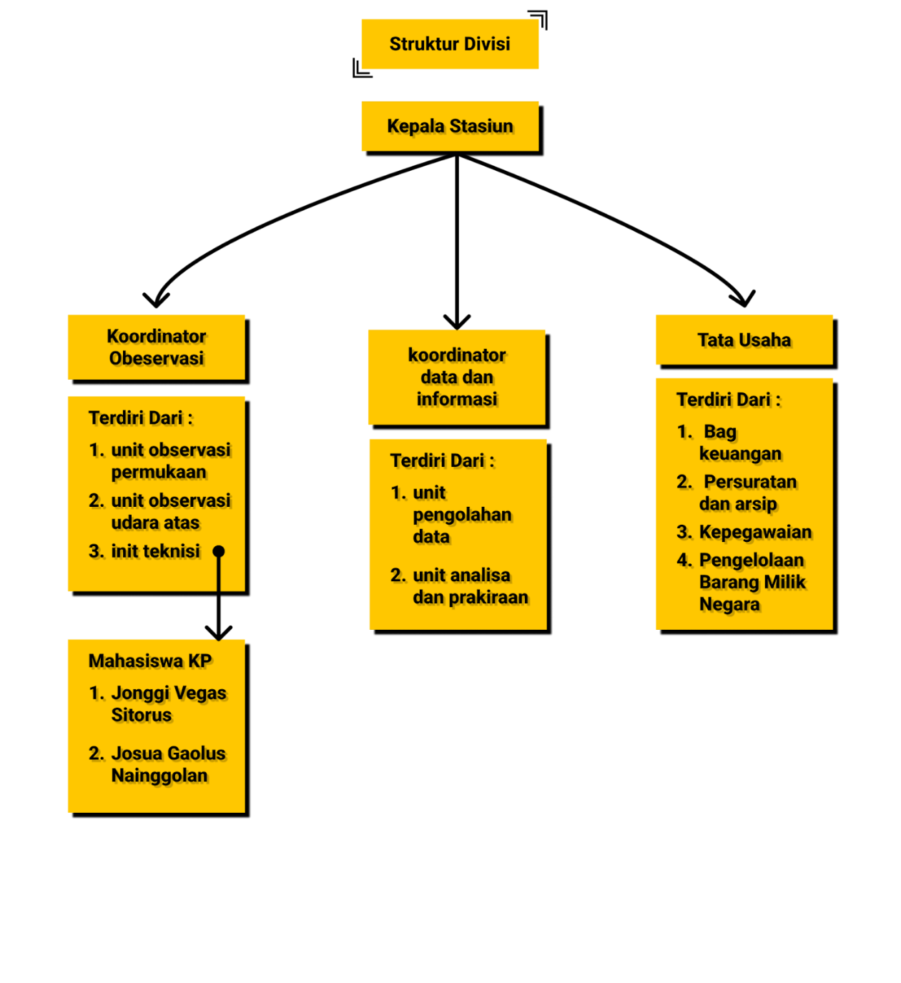

**Gambar 1. Struktur Organisasi Perusahaan**

## Bisnis Perusahaan

BMKG Kualanamu berperan sebagai jasa pelayanan informasi cuaca bandara dan sekitarnya. Dalam rangka mendukung dan mengemban tugas pokok dan fungsi serta memperhatikan kewenangan BMKG agar lebih efektif dan efisien maka diperlukan aparatur yang profesional. Pelayanan informasi meteorologi, klimatologi, kualitas udara, dan geofisika yang handal merupakan pelayanan BMKG terhadap penyajian data yang akurat, tepat sasaran, cepat lengkap, dan dapat dipertanggungjawabkan.

## Deskripsi Departemen/Divisi/Unit Kerja

Berikut merupakan penjelasan Divisi yang ada di BMKG Kualanamu :

1. Kepala Stasiun bertanggung jawab mengkoordinir pengamatan permukaan, pengumpulan data, pemeliharaan dan perawatan peralatan, analisa serta pengolahan meteorologi, pelayanan jasa meteorologi, melaksanakan administrasi dan kerumahtanggaan stasiun, serta Mengadakan hubungan langsung dengan instansi lain untuk melaksanakan tugas pokoknya yang terkait dengan kelancaran operasional stasiun.
2. Kepala Tata Usaha bertanggung jawab mengkoordinir, melakukan pengawasan, memberikan instruksi, memfasilitasi tugas-tugas ketatausahaan, kepegawaian, keuangan, rumah tangga serta menyusun program kerja dan laporan stasiun.
3. Koordinator data dan informasi bertanggung jawab dalam mengkoordinir anggota yang terdiri dari :

* Forecaster bertanggung jawab dalam mengolah data untuk kepentingan maskapai
* Pelayanan Jasa bertanggung jawab dalam mengolah data untuk kepentingan umum

1. Koordinator Observasi bertanggung jawab dalam mengkoordinir anggota yang terdiri dari :

* OBS bertanggung jawab mengolah data observasi cuaca
* Aerologi bertanggung jawab mengolah data observasi udara atas
* Teknisi bertanggung jawab dalam pemeliharaan peralatan BMKG

# Perencanaan dan Pelaksanaan Tugas

Bab ini menjelaskan rencana pelaksanaan tugas dan pelaksanaan kegiatan yang terdiri dari kegiatan untuk pengerjaan proyek yang terdiri dari lingkup, tujuan, pelaksanaan, serta hasil dan deliverables pengerjaan proyek selama pelaksanaan Kerja Praktek.

## Rencana Pelaksanaan Tugas

Pelaksanaan tugas Kerja Praktek direncanakan dimulai dari tanggal 06 Juni 2022 sampai dengan 13 Agustus 2022 di BMKG Kualanamu Deli Serdang dengan topik “*Redesign Website* BMKG”. Rencana pelaksanaan tugas selama Kerja Praktek pertama kali dengan melakukan diskusi antara mahasiswa Kerja Praktek dengan supervisor dari pihak perusahaan. Hasil diskusi tersebut kemudian didokumentasikan sebagai suatu kesepakatan dalam dokumen ToR (Term of Reference) yang setiap tahap pengembangannya akan didiskusikan dan dilaporkan kepada supervisor dari pihak kampus. Hasil pendokumentasian tugas selama Kerja Praktek ini dapat dilihat pada dokumen ToR-KP-2022-624A pada Lampiran A dokumen ini. Rencana Pelaksanaan Tugas yang akan dilakukan terdapat pada tabel di bawah ini.

**Tabel 1. Rencana Pelaksanaan Tugas**

| **No** | **Target Mingguan** | **Kelengkapan** | **Minggu** | **Output** |
| --- | --- | --- | --- | --- |
| **1** | Persiapan KP dan pemahaman proyek | * Perkenalan dengan *Supervisor*, yang bekerja di BMKG Kualanamu. * Berdiskusi langsung atau tatap muka di ruang rapat BMKG Kualanamu dengan supervisor dan tim kerja praktek untuk membahas Redesign Website yang akan dibangun sebagai tugas akhir KP atau Kerja Praktek. * Membuat plan Kerja Praktek dan membahasnya bersama dengan Supervisor. | Minggu 1 (6 - 10 Juni 2022) | Dokumen ToR, LA, dan MoM |
| **2** | Memahami framework Wordpress dan tampilan website serta mulai membuat UI Style Guide dan Design UI | * Mempelajari Framework Wordpress dalam Perancangan Website * Mulai membuat UI Style Guide dan UI Design | Minggu 2 (13 - 17 Juni 2022) | Dokumen PiP, dan LA |
| **3** | Menemui supervisor untuk me-review beberapa hasil desain yang sudah dibuat. | * Menunjukkan beberapa hasil design yang sudah dibuat | Minggu 3 (20 - 24 Juni 2022) | Dokumen LA, Dokumen Teknis, beberapa mockup design |
| **4** | Melakukan revisi desain | * Melakukan Revisi desain sesuai permintaan Supervisor | Minggu 4 (27 Juni - 01 Juli 2022) | Dokumen LA |
| **5** | Melakukan eksplor terkait Wordpress juga update beberapa permintaan TU dan melanjutkan design | * Melakukan eksplor terkait framework Wordpress * Menambah beberapa data kedalam website | Minggu 5 (4 - 8 Juli 2022) | Dokumen LA, Prototype |
| **6** | Melanjutkan eksplor terkait tools yang akan digunakan | * Melanjutkan eksplor terkait tools yang digunakan dalam framework Wordpress | Minggu 6 (11 - 15 Juli 2022) | Dokumen LA |
| **7** | Melakukan implementasi desain ke dalam website | * Melakukan implementasi ke dalam framework Wordpress | Minggu 7 (18 - 22 Juli 2022) | Dokumen LA, implementasi lanjutan |
| **8** | Melakukan implementasi desain ke dalam website | * Melakukan implementasi ke dalam framework Wordpress | Minggu 8 (25 - 29 Juli 2022) | Dokumen LA, implementasi lanjutan |
| **9** | Melanjutkan implementasi desain ke dalam website | * Melakukan implementasi ke dalam website | Minggu 9 (1 - 5 Agustus 2022) | Dokumen LA, implementasi lanjutan |
| **10** | Melengkapi  Dokumen yang dibutuhkan dan menyelesaikan implementasi | * Melanjutkan Pembuatan dokumen Kerja Praktek * Menyelesaikan implementasi design ke website | Minggu 10 (8 - 12 Agustus 2022) | Dokumen LA, Dokumen Teknikal |

Adapun proses pengerjaan proyek yang dilakukan adalah meliputi tahap persiapan, pengumpulan kebutuhan, perancangan UI, implementasi, melakukan pelaporan serta dokumentasi terhadap proyek yang sudah dikerjakan. Proses pengerjaan proyek tersebut disusun kedalam suatu bentuk dokumen PiP-KP-2022-624A (Project Implementation Plan) pada Lampiran B yang merupakan kelanjutan dari pembuatan dokumen ToR. Dokumen tersebut berisikan rencana pelaksanaan kerja dan deskripsi tugas untuk semua pihak yang terlibat dalam pengerjaan proyek. Mahasiswa kemudian akan mengimplementasikan rencana pengerjaan proyek tersebut dengan mengikuti tahapan- tahapan yang ada dalam dokumen ToR dan PiP. Setelah rencana pelaksanaan tugas diimplementasikan, mahasiswa kemudian akan mendokumentasikan hasil dari pengerjaan proyek dalam dokumen teknis. Dokumen SW-KP-2022-624A dapat dilihat pada Lampiran D.

## Pelaksanaan Kegiatan

Pada sub bab ini akan dijelaskan mengenai kegiatan yang dilakukan selama kerja praktik

dan hasil yang diperoleh dari kegiatan yang dilakukan.

**Tabel 2. Pelaksanaan Kegiatan**

|  |  |  |  |
| --- | --- | --- | --- |
| **Nim** | **Nama** | **Role** | **Deskripsi** |
| 11S19014 | Jonggi Vegas Sitorus | Front-End | Sebagai Front-End melakukan implementasi design menjadi sebuah program dan diberikan hak akses untuk melihat kode program di dalam website |
| 11S19045 | Josua Gaolus Nainggolan | UI UX | Sebagai UI UX melakukan study case guna mencari permasalahan yang ada dan menemukan solusi rancangan redesign yang akan dibuat, membuat design dengan requirement yang diberikan. |

### Kegiatan untuk Tugas Redesign Website BMKG Kualanamu

Pada sub bab ini akan dijelaskan mengenai lingkup, tujuan, pelaksanaan, dan hasil dari

kegiatan yang dilakukan. Adapun aktivitas mingguan dan pertemuan dapat dilihat pada

lampiran *Log Activity* dan *Minutes of Meeting.*

#### Lingkup

Website BMKG merupakan website berisikan informasi mengenai profil BMKG Kualanamu, informasi mengenai untuk masyarakat seperti cuaca harian, dan pelayanan jasa di BMKG Kualanamu. Lingkup pekerjaan yang diberikan adalah melakukan redesign pada website untuk mengembangkan website dengan memperbaharui UI agar lebih mudah dimengerti oleh user. Lokasi pengerjaan magang di kantor BMKG Kualanamu Sumut dan melakukan review proyek dilakukan setiap minggu.

*.*

#### Tujuan

Tujuan dari Redesign Website BMKG adalah untuk melatih kemampuan sebagai developer dengan menyelesaikan *task* dan melakukan redesign tampilan website. Tujuan dilakukan redesign website adalah untuk memperbaharui UI, dimana tampilan website sebelumnya tidak menampilkan fullscreen, dan memiliki kombinasi warna yang kurang menarik.

#### Pelaksanaan

Pengenalan diri dan pengerjaan tugas yang dilakukan pada hari pertama di Kantor BMKG. Selama sebulan pertama kami melakukan eksplor terkait Framework dan tools yang digunakan dalam website. Setelah itu kami melakukan tahap implementasi dan mengerjakan beberapa tugas yang diberikan.

#### Hasil dan Deliverables

**Tabel 3. Hasil dan Deliverables**

|  |  |  |
| --- | --- | --- |
| **Deliv.Id** | **Deliverables** | **Keterangan** |
| ToR-KP-2022-624A | Term of Reference | Menjadi dokumen manajemen kerja praktek yang menjelaskan tentang deskripsi proyek yang  dikerjakan oleh mahasiswa di perusahaan. |
| PiP-KP-2022-624A | Project Implementation plan | Dokumen ini manajemen kerja praktik yang menjelaskan terkait dengan perencanaan proyek. Dokumen ini juga akan menjelaskan terkait dengan deskripsi umum proyek, pembagian tugas, tools, pengelolaan atau sumber daya proyek dan juga waktu untuk setiap proses proyek. |
| Rep-KP-2022-624A | Laporan Kerja Praktek | Dokumen ini merupakan laporan kerja praktek di Kantor BMKG Kualanamu Deli Serdang |
| MoM-KP-2022-624A | *Minutes of Meeting* | Dokumen ini merupakan  dokumen administratif yang menjadi dokumentasi yang mencatat hal-hal penting selama *meeting* berlangsung. |
| LA-KP-2022-624A | *Log Activity* | Dokumen ini merupakan  dokumen yang menjelaskan terkait dengan kegiatan perhari yang didokumentasikan selama tiap minggu. |
| SW-KP-2022-624A | *Website Development*  *Document* | Dokumen ini merupakan  dokumen yang berisi hasil  pengembangan/perancangan web yang dibangun. |

# Pembahasan

BMKG merupakan badan pemerintah non kementerian Indonesia yang memiliki tugas untuk melakukan tugas pemerintahan di bagian meteorologi, klimatologi dan geofisika. Dalam pelayanannya memberikan informasi. BMKG menggunakan website yang masih dalam masa pengembangan sampai sekarang yang dikelola oleh tim teknisi ,BMKG sendiri. Website BMKG Kualanamu sudah diluncurkan sejak 2017, namun dari pihak BMKG sendiri mengeluhkan mengenai tampilan UI yang cukup sempit atau belum menggunakan tampilan fullscreen. Pihak BMKG memberikan tugas untuk melakukan redesign terhadap UI Website untuk informasi yang lebih jelas bagi user. Pengembangan Website BMKG Kualanamu, dibimbing oleh Rizky Caturianto Cahyadi yang berperan sebagai supervisor selama berlangsungnya kerja praktek. Berikut merupakan keseluruhan requirement yang ada selama pengembangan website BMKG :

1. Membuat Studi kasus Redesign UI.

Studi kasus merupakan latar belakang mengapa dilakukan redesign pada website BMKG.

1. Menentukan tools yang digunakan dalam melakukan redesign

Kami memilih untuk menggunakan Figma selama melakukan proses redesign karena familiar digunakan.

1. Membangun Wireframe dari website BMKG yang akan di perbarui

Wireframe merupakan kerangka website yang dibentuk setelah dilakukan proses penelitian terhadap apa yang diinginkan user untuk pembaruan UI yang akan dilakukan.

1. Membuat UI Style Guide

Pada bagian ini kami membuat UI Style Guide, dimana ini berfungsi sebagai library atau acuan yang akan digunakan selama proses UI design seperti warna font dan lainnya.

1. Membuat Mockup

Mockup dibuat setelah selesainya pembuatan dari wireframe atau kerangka, dimana mockup memiliki tampilan yang sudah lebih menarik dan memiliki warna yang sesuai dengan UI Style Guide yang sudah ada.

1. Implementasi Mockup

Mockup yang telah selesai di *design* segera diimplementasikan kedalam bahasa HTML.

1. Implementasi desain menjadi program

Setelah design dibuat, akan diimplementasikan menjadi kode program dengan menggunakan HTML, CSS, Js.

1. Memasukkan kembali data programyang ada pada website

Beberapa data program yang ada pada website dimasukkan kembali ke HTML yang sudah dibuat.

Di minggu pertama Mahasiswa dan Supervisor melakukan diskusi mengenai apa saja yang perlu dilakukan terhadap Website BMKG Kualanamu. Setelah mengetahui bahwa akan dilakukan *redesign* kami melakukan eksplorasi juga menentukan nantinya metode apa yang akan kami gunakan selama melakukan redesign Website BMKG Kualanamu. Untuk eksplorasi terkait design kami mengunjungi *Drible* yang merupakan website dimana para desainer meletakkan portofolionya. Metode yang kami gunakan adalah *Design Thinking.* Dimana *Design Thinking* merupakan metode yang menyelesaikan masalah dengan memahami pengguna, *Design Thinking* terdiri dari empati,definisi, ide, prototipe, dan pengujian. Pada minggu selanjutnya kami mulai melakukan Studi Kasus terkait latar belakang dilakukannya redesign pada Website BMKG Kualanamu.

Setelah dilakukannya Studi Kasus dan solusi apa saja yang bisa didapat untuk penyelesaian permasalahan, maka dilakukan design wireframe guna mendapat gambaran UI yang akan dibentuk nantinya. Pada minggu selanjutnya mulai dilakukan proses redesign yaitu membentuk UI menggunakan Figma dengan wireframe dan Style Guide yang sudah ada sebelumnya.

Tahap selanjutnya dilakukan implementasi menjadi kode program dengan menggunakan HTML. Setelah semua telah terimplementasi, selanjutnya dilakukan evaluasi dan perbaikan agar hasil yang sudah dibuat tidak mengalami kesalahan.

## Metode Design Thinking

Pada subbab ini dijelaskan metode yang digunakan selama pengerjaan study case yang dilakukan.Design thinking adalah metode yang digunakan, metode ini merupakan pendekatan yang berpusat pada pengguna. Berikut merupakan penjelasan tahap yang dilakukan selama proses design thinking. Pada langkah awal dilakukan Empati yang dimana pada tahap ini merupakan dasar untuk menemukan permasalahan yang ada. Dari proses Empathize yang dilakukan dapat diidentifikasi bahwa website BMKG dibangun pada tahun 2017 dan sudah berjalan hingga sekarang. Setelahnya dilakukan proses penelitian dengan menggunakan metode *In Depth Interview* yang bertujuan wawancara secara mendalam. Dan di dapat bahwa tim BMKG sendiri mengeluhkan mengenai UI yang ada pada Website. Pihak BMKG ingin Website yang bertampilan fullscreen dan setidaknya memiliki pewarnaan yang menarik pada website. Pada tahap yang kedua dilakukan proses Define yang didalamnya dilakukan pendefinisian masalah dengan cara pengumpulan informasi dari proses interview yang sudah dilakukan sebelumnya lalu melakukan observasi guna mencari tahu kebutuhan pengguna. Pada tahap yang ketiga dilakukan proses Ideate yang di dalamnya dilakukan pengumpulan solusi dari masalah yang ditemukan, berikut merupakan ide yang didapat.

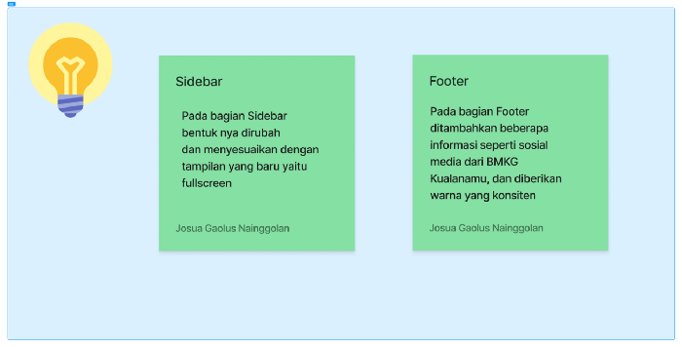

**Gambar 2. Metode Design Thinking**

Setelah menemukan solusi untuk masalah design website, selanjutnya membentuk sebuah Wireframe agar memudahkan saat melakukan implementasi desain. Berikut dapat dilihat pada gambar 3.

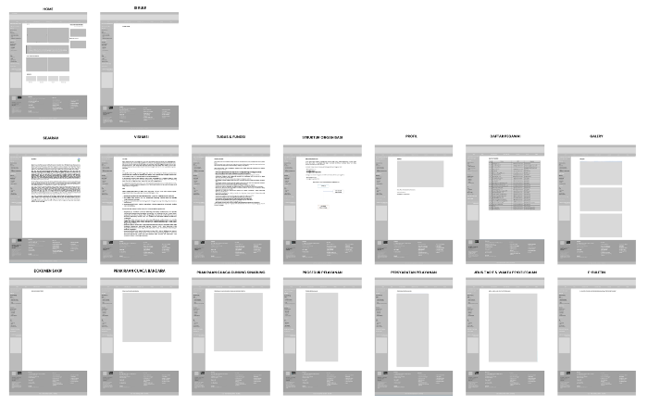

**Gambar 3. Wireframe**

Setelah wireframe terbentuk lalu selanjutnya dilakukan pembuatan UI Style Guide yakni sebagai konsistensi dari pembentukan mockup, UI Style Guide dapat dilihat pada gambar 4:

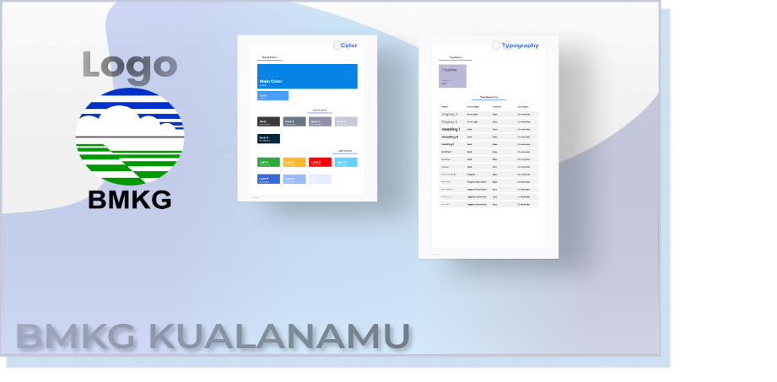

**Gambar 4. UI Style Guide**

Tahapan yang dilakukan selanjutnya adalah pembentukan mockup berdasarkan UI Style Guide dan wireframe yang sudah dibuat, mockup dapat dilihat pada gambar 5:

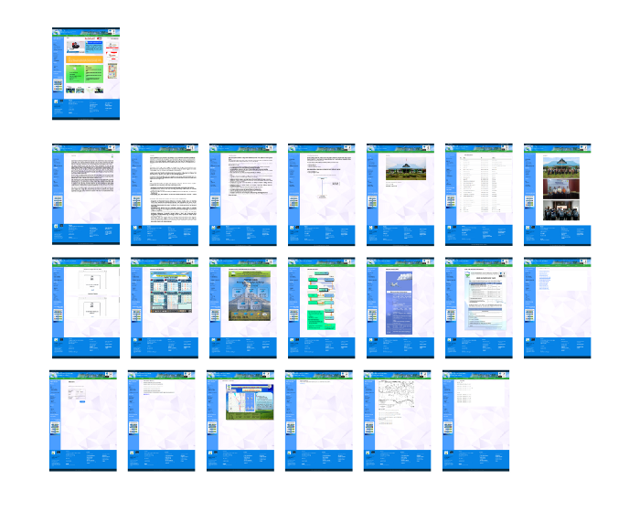

**Gambar 5. Mockup**

Uuntuk penjelasan mockup lebih lanjut dapat di lihat di dokumen SW 624A pada gambar 4.2 .

# Kesimpulan dan Saran

Pada bab ini, akan dijelaskan mengenai kesimpulan dan saran yang diperoleh pada saat

pengerjaan proyek selama pelaksanaan Kerja Praktik.

## Kesimpulan

Beberapa hal yang dapat disimpulkan selama pelaksanaan kerja praktek adalah sebagai berikut:

1. Pelaksanaan kerja praktek berjalan tepat waktu sesuai dengan kontrak antara penulis dengan perusahaan yaitu 06 Juni 2022 – 13 Agustus 2022.
2. Mahasiswa dapat bertanggung jawab terhadap tugas yang diberikan, seperti :

* Role sebagai *Front-End* bertanggung jawab untuk implementasi design menjadi sebuah program dan diberikan hak akses untuk melihat kode program di dalam website.
* Role UI UX bertanggung jawab untuk menemukan solusi rancangan redesign yang akan dibuat, membuat design dengan requirement yang diberikan.

1. Mahasiswa mampu menyelesaikan 95% dari total requirement yang ada.
2. Untuk 5% lainnya, terdapat masalah internal antara pihak BMKG dengan orang yang bertanggung jawab dalam pembuatan website. Sehingga mahasiswa tidak dapat menyelesaikan tugas secara keseluruhan.

## Saran

Adapun saran yang dapat diberikan oleh mahasiswa selama kerja praktek adalah sebagai

berikut:

* + - 1. Sebaiknya pihak kantor BMKG melakukan maintenance website secara berkala.
      2. Diharapkan BMKG memiliki tim *software* *developer* yang dapat memegang kendali website dalam hal *maintenance* maupun *update*.
      3. Sebelum melakukan kp, mahasiswa diharapkan sudah memahami ilmu dasar sebagai software developer.

# Daftar Pustaka dan Referensi

BMKG.<https://www.bmkg.go.id/profil/?p=sejarah>.Accessed 17 juli 2022

BMKG.<https://www.bmkg.go.id/profil/?p=visi-misi>.Accessed 17 juli 2022

BMKG.<https://www.bmkg.go.id/profil/?p=tugas-fungsi>.Accessed 17 juli 2022

# Sejarah Versi

**Tabel 4. Sejarah Versi**

|  |  |  |  |  |
| --- | --- | --- | --- | --- |
| **Versi** | **Ditulis Oleh** | **Tanggal** | **Disetujui Oleh** | **Tanggal** |
| Draft Dokumen KP | 1. Jonggi Vegas Sitorus 2. Josua Gaolus Nainggolan | 17 Juli 2022 | Dosen Pembimbing dan Supervisor | 17 Juli 2022 |
| Draft Dokumen KP | 1. Jonggi Vegas Sitorus 2. Josua Gaolus Nainggolan | 06 Agustus 2022 | Dosen Pembimbing dan Supervisor | 06 Agustus 2022 |
| Draft Dokumen KP | 1. Jonggi Vegas Sitorus 2. Josua Gaolus Nainggolan | 07 September 2022 | Dosen Pembimbing | 07 September 2022 |
| Final Laporan KP | 1. Jonggi Vegas Sitorus 2. Josua Gaolus Nainggolan | 26 September 2022 | Dosen Pembimbing | 26 September 2022 |

# Sejarah Perubahan

**No. dokumen : 624A**

**No. versi : 1.0**

**Tabel 5. Sejarah Perubahan versi 1**

| **Halaman** | **Semula** | **Menjadi** | **Alasan perubahan** |
| --- | --- | --- | --- |
| 1 - 19 | Template | Draft sampai bab 4 | Penyesuaian template dengan proyek yang sedang dikerjakan. |

**No. dokumen : 624A**

**No. versi : 2.0**

**Tabel 6. Sejarah Perubahan versi 2**

| **Halaman** | **Semula** | **Menjadi** | **Alasan perubahan** |
| --- | --- | --- | --- |
| 21 -23 | Template | Draft bab 4 | Melengkapi draft bagian pembahasan. |

**No. dokumen : 624A**

**No. versi : 3.0**

**Tabel 7. Sejarah Perubahan versi 3**

| **Halaman** | **Semula** | **Menjadi** | **Alasan perubahan** |
| --- | --- | --- | --- |
| 25 -27 | Draft bab 4 | Penambahan penjelasan metode yang digunakan | Melengkapi draft bagian pembahasan. |

**No. dokumen : 624A**

**No. versi : 4.0**

**Tabel 8. Sejarah Perubahan versi 4**

| **Halaman** | **Semula** | **Menjadi** | **Alasan perubahan** |
| --- | --- | --- | --- |
| 25 -27 | Draft bab 4 | Penambahan penjelasan metode yang digunakan | Melengkapi draft bagian pembahasan. |

**No. dokumen : 624A**

**No. versi : 5.0**

**Tabel 9. Sejarah Perubahan versi 5**

| **Halaman** | **Semula** | **Menjadi** | **Alasan perubahan** |
| --- | --- | --- | --- |
| 31 -33 | Template | Draft bagian sejarah versi | Penjelasan perubahan apa saja yang dilakukan pada dokumen. |

# Lampiran

*Bagian ini terdiri dari:*

1. *ToR, Term Of Reference*
2. *PiP, Project Implementation Plan*
3. *Pelaksanaan:*
   1. *LA, Log Activity (Laporan kegiatan)*
   2. *Daftar hadir*
   3. *MoM, Minutes of Meeting selama kerja praktek.*
4. *Dokumen teknis yang dihasilkan selama KP (minimal satu).*

**Term Of Reference**

ToR berisi deskripsi, tujuan, input yang dibutuhkan, proses/tahapan kerja, dan hasil pekerjaan yang telah disepakati bersama antara mahasiswa Kerja Praktek dan pihak perusahaan. ToR ini dibuat pada awal pelaksanaan KP dan ditandatangani oleh mahasiswa KP dan Perusahaan.

**Log Activity**

Log Activity berisi laporan kegiatan yang dibuat per minggu, yang ditandatangani supervisor perusahaan..

**Minutes Of Meeting**

**Hasil**

Bagian ini berisi deskripsi ringkas dari hasil (produk) yang tidak dibawa, misalnya software, system, product … dan akan ditulis lebih rinci sebagai bagian dari laporan Tugas Akhir.

**Dokumen Teknis**